开机即用
Power Panel C80可为各个行业提供高性能
全新Power Panel C80可在单个HMI设备中提供强大控制器与现代操作终端相结合的优势。C80安装与贝加莱Automation Panel相兼容。因此，用户在使用新面板时拥有完全灵活性，可以以性能和成本最优的方式对其机器进行扩展。

C80多点触控HMI由于其安装深度较浅，因此非常适用于控制柜内空间有限的紧凑型机器。硬盘和无风扇操作也使其维护成本相当低。
即插即用，节省时间
Power Panel C80可以快捷地投入运行，而且所有必需的软件包都已预先安装。I/O模块、运动控制轴和安全组件可以直接连接到面板。无需使用额外的控制器。用户只需要开启Power Panel C80并传输应用程序即可。
性能强劲，性价比高
在Intel Atom处理器上，贝加莱的Automation Runtime实时操作系统与针对HMI应用程序的嵌入式Linux操作系统并行运行。B&R Hypervisor使之成为可能，它会在两个操作系统之间分配处理器的资源，从而不会使它们影响彼此的性能。与控制器和操作面板相互分开的解决方案相比，此集成解决方案需要的控制柜内空间较小。通过更有效地利用可用硬件资源可以进一步降低成本。
直观的触控操作
高性能Power Panel C80是运行mapp View HMI应用程序的理想之选。借助mapp View软件包，贝加莱提供在工程环境中直接使用广泛的Web技术。即使戴着较厚的皮手套进行操作，投射电容式触摸屏也能做出准确而可靠地响应。缩放或滑动等手势可以提供直观的用户体验。面板正面具有IP65防护等级，这使Power Panel C80成为适用于严苛环境的理想之选。该多点触控面板具有透明或防眩光的玻璃表面，四种不同的宽屏格式（7.0"、10.1"、12.1"和15.6"）和一种4:3格式（5.7"）。

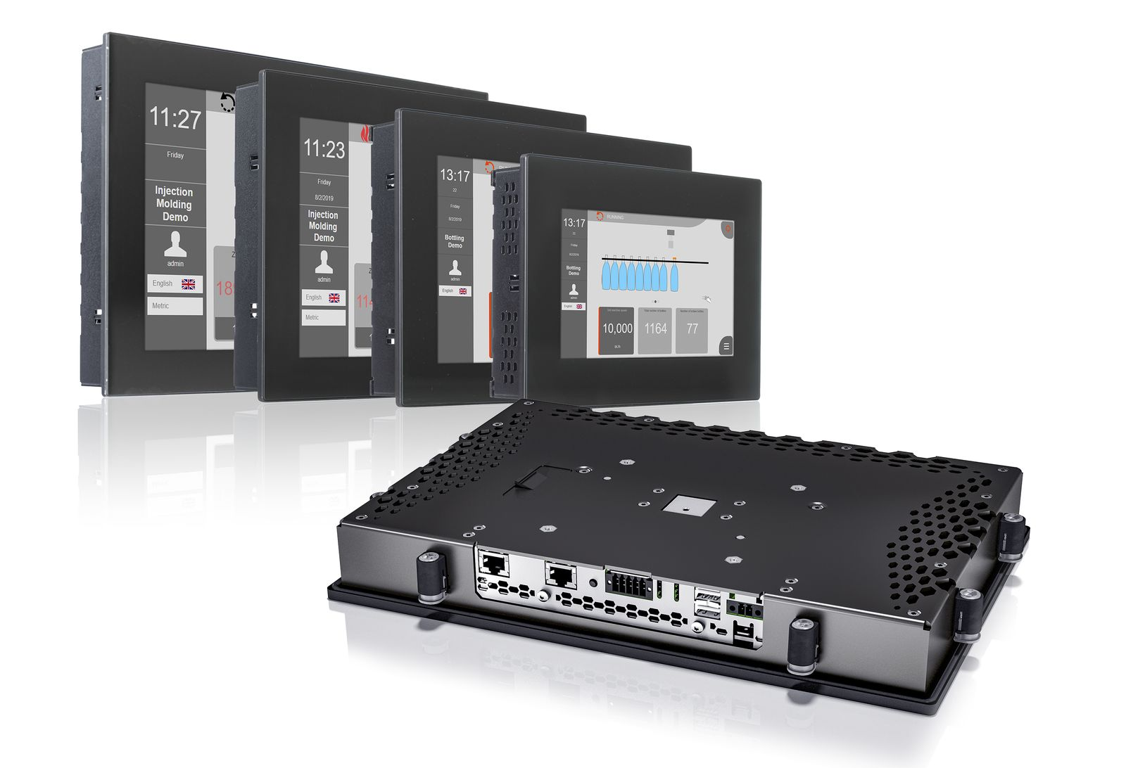
Power Panel C80可在单个HMI设备中提供强大控制器与现代操作终端相结合的优势。

关于贝加莱
贝加莱是一家总部位于奥地利并在全球拥有分公司的创新型自动化企业。2017年7月，贝加莱成为ABB集团的机械自动化事业部。作为工业自动化领域的全球领导者，贝加莱将前沿技术与领先工程相结合，为几乎每个行业的客户提供面向机器与工厂自动化、运动控制、HMI和集成安全技术的完整解决方案。借助于OPC UA、POWERLINK、openSAFETY等工业物联网通信标准，以及强大的Automation Studio软件开发平台，贝加莱不断重新定义自动化工程的未来。受简化流程和超出客户预期的承诺驱动，贝加莱始终保持创新精神并处于工业自动化领域的前沿。
获取更多信息，请访问www.br-automation.com。

